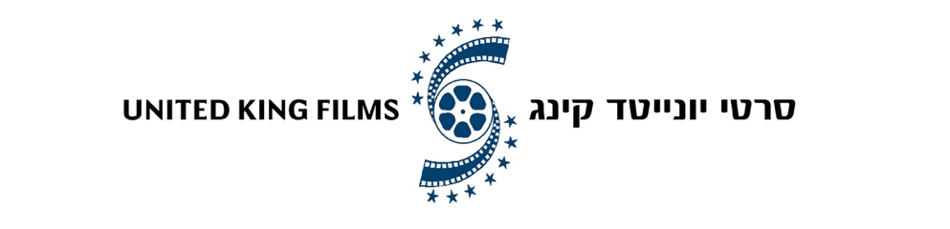

מלכודת במעמקים

No Way Up
בבתי הקולנוע החל מה- 25/4

תקציר:

טיסה 476 יוצאת לדרך. המטוס מלא בנוסעים בדרכם לחופשה חלומית.
על הטיסה נמצאת גם אווה, בתו של מושל קליפורניה יחד עם שומר הראש שלה ועוד נוסעים רבים ונרגשים.
במהלך הטיסה המטוס מתחיל לרעוד, השלטים המורים על הידוק החגורות נדלקים והנוסעים מתבקשים לחזור למקומותיהם. כעבור כמה שניות אחד ממנועי המטוס מתחיל לבעור ותוך שניות מתחיל לצלול אל תוך האוקיינוס. המטוס פוגע במים וצולל עד שהוא עוצר על שפת נקיק תת-ימי. אווה וקומץ ניצולים שישבו בחלק האחורי של המטוס, מוצאים את עצמם לכודים, עם חמצן שהולך ואוזל ומסביבם ים שורץ כרישים.

בימוי: קלאודיו פה
תסריט: אנדי מייסון
צילום: אנדריו רוג׳ק
עריכה: אדם רכט
ארה״ב 90 דקות

בכיכובם של: סופי מקינטוש, וויל אטינבורו (דנקרק), מנואל פסיפיק (שליחות קטלנית – גורל אפל), קולם מיניי (מסע בין כוכבים: חלל עמוק 9)

הפצה : סרטי שובל, סרטי יונייטד קינג

יחסי ציבור: אלכס שוילי, 054-7242495, alex@shoval-film.com

